Гражданско -патриотическое воспитание подрастающего поколения всегда являлось одной из важнейших задач школы, ведь детство и юность - самая благодатная пора для привития священного чувства любви к Родине. Под гражданско – патриотическим воспитанием понимается постепенное формирование у учащихся любви к своей Родине, постоянной готовности к её защите, формирование активной гражданской позиции, осознание своего места в обществе. Это неустанная работа по воспитанию у школьников гордости за свою страну и свой народ, уважения к его великим вершинам и достойным страницам прошлого. Это необходимость также научить школьников критически оценивать негативные моменты отечественной истории, не впадая в критиканство и всеобщее очернительство. Неоценима в этом ключе роль российского образования. Гуманистическое воспитание, пропагандируемое в нынешнем обществе, одной из своих задач ставит возрождение традиций русской ментальности, чувства патриотизма.
Происходящая в России дифференциация школьного образования по профилям заставляет по – новому взглянуть на содержание наработок последних лет в области гражданско – патриотического воспитания. Оно стало направлением образовательной политики России. Это система
знаний интегрированного и обобщающего характера, акцентирующая внимание не только на формирование духовности личности, но и на выработке стратегии поведения современного человека. В связи с этим гражданско – патриотическое воспитание является составной частью процесса и как межпредметная форма деятельности в рамках образовательного пространства, и как форма организации школьной жизни, которая способствует демократическому поведению всех участников образовательного процесса.
В нашей школе определены 5 основных направлений воспитательной деятельности : «Я-человек», «Моя Родина», «Мир прекрасного», «За здоровый образ жизни», «Семья». Ведущим по решению задач гражданско-патриотического воспитания является направление «Моя Родина», которое направлено на организацию деятельности по изучению национальных традиций, этнических культур, деятельности детских общественных организаций, воспитание любви к родному краю, патриотических и гражданских чувств, на формирование у школьников высокого патриотического сознания, чувства верности своему Отечеству, готовности к выполнению гражданского долга и конституционных обязанностей по защите интересов Родины, упрочнению единства и дружбы народов Российской Федерации. Составной частью патриотического воспитания является краеведческое, гражданское и военно-патриотическое воспитание школьников. Сопутствующими в решении вышеуказанных задач являются направления: «Мир прекрасного», «Я – человек», «За здоровый образ жизни».
Задачи гражданско-патриотического воспитания решаются через 5 модулей:
Модуль №1 Урочная деятельность.
Модуль №2 КТД.
Модуль №3 Конкурсы различных уровней.
Модуль №4 Программа «Живая старина».
Модуль №5 Музей «Наследие».
Модуль №1
Урочная деятельность.
Гражданско-патриотическое воспитание

Модуль №2
КТД.
Модуль № 3
Конкурсы различных уровней

Модуль №3
Конкурсы различных уровней.

Модуль №5
Музей «Наследие».
Модуль №4
Программа
«Живая старина».

Модуль №1
Урочная деятельность.
Образовательная деятельность – одна из ведущих в системе школьного воспитания и образования. Вследствие этого многие воспитательные задачи решаются преподавателями в рамках классно-урочной деятельности. С целью повышения интереса к истории своего Отечества, изучения славных вех в истории большой и малой Родины учителями гуманитарного цикла и классными руководителями были проведены следующие мероприятия:

- Цикл уроков, посвящённых 70-летию битвы под Москвой и 70-летию Сталинградской битвы.
- Классные часы « Гражданином быть обязан...»
- Классные часы о героизме защитников Родины в Отечественной войне 1812 года. (2-11 кл.).
- День народного единства. Открытые классные часы «История праздника» 7-8 классы.
- Классные часы на тему: «К защите Родины готовы!» 1-11 кл.
- Уроки Мужества. Герои ВОв.
- Урок-виртуальная экскурсия, посвящённая 200-летию Победы России в войне 1812 года.
- Учебный проект «Солдат войну не выбирает»
http://wiki.vladimir.i-edu.ru/index.php?title=%D0%9F%D0%BE%D1%80%D1%82%D1%84%D0%BE%D0%BB%D0%B8%D0%BE_%D0%BF%D1%80%D0%BE%D0%B5%D0%BA%D1%82%D0%B0_%D0%A1%D0%BE%D0%BB%D0%B4%D0%B0%D1%82_%D0%B2%D0%BE%D0%B9%D0%BD%D1%8B_%D0%BD%D0%B5_%D0%B2%D1%8B%D0%B1%D0%B8%D1%80%D0%B0%D0%B5%D1%82
- Открытые заседания клуба Знатоков Отечественной истории.
- Учебный проект «История моей школы».
- Проведение устных журналов для младших школьников.

Особое место в образовательной деятельности занимает курс «Основы православной культуры и светской этики». Курсом охвачены учащиеся 5-6 классов. Ведущей идеей всех уроков является передача культуры и социального опыта. И в этом смысле курс «Основы православной культуры» содержит мощный потенциал для оказания помощи системе государственного и муниципального образования. На занятиях с учащимися в рамках данного курса анализируются лучшие примеры истинного служения своему Отечеству, воспитывается уважение к национальным традициям, уважение к старшим и накопленному историей культурному наследию.

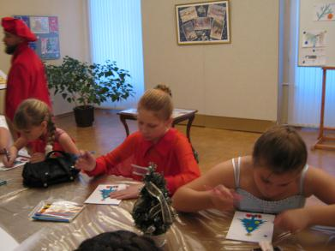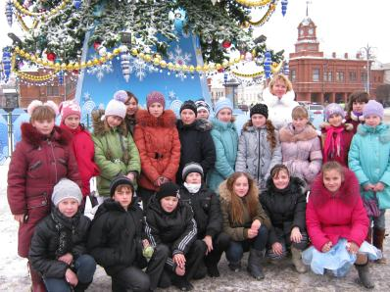

Экскурсия в музейный центр г. Владимира «Палаты». «Рождественская ёлка»

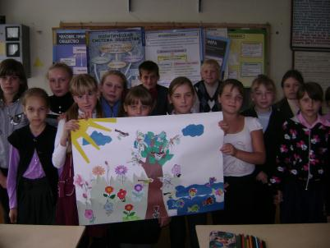

Коллективная работа «Как красива наша Родина».

Модуль №2
КТД.

Большое внимание в решении воспитательных задач уделено организации и проведению КТД.
Коллективные творческие дела — это прежде всего полнокровная жизнь старших и младших, воспитателей и воспитанников и в то же время их общая борьба за улучшение окружающей жизни. В этой жизни, в этой борьбе педагоги выступают как старшие товарищи ребят, действующие вместе с ними и впереди них.
Постоянная многосторонняя забота друг о друге, о своем коллективе, об окружающих людях, о далеких друзьях, поиск лучших средств этой заботы, все более четкая организация своей жизни, разнообразных дел на пользу и радость своему коллективу и другим людям — вот что сплачивает воспитателей и воспитанников. И чем богаче, целеустремленнее, организованнее общая жизнь, общая борьба старших и младших, тем эффективнее тот многосторонний воспитательный процесс, который идет «по ходу», в глубине этой жизни: и воспитывающее воздействие педагогов (прямое и косвенное, открытое и скрытое), и взаимное влияние самих воспитанников друг на друга, и самовоспитание старших и младших.

Цель: воспитание в подрастающем поколении чувства гордости за нашу страну и её героев, уважения к ее научным достижениям, содействие формированию у учащихся грамотности в области истории освоения космического пространства, развитию социальной и творческой активности.

КТД, посвящённое 50-летию полёта в космос Гагарина.

В рамках этого КТД были проведены следующие мероприятия:
- Классные часы «Каким он парнем был».
- Конкурс поделок и рисунков «Космическое путешествие».

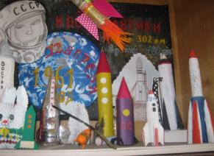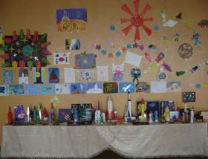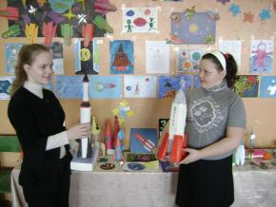

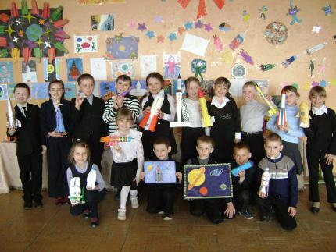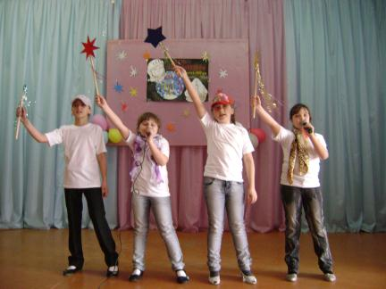

- Участие в сетевой космической викторине ( Разко Александр,11 класс, http://www.wiki.vladimir.i-edu.ru/index.php?title=%D0%98%D1%82%D0%BE%D0%B3%D0%B8_%D0%BA%D0%BE%D1%81%D0%BC%D0%B8%D1%87%D0%B5%D1%81%D0%BA%D0%BE%D0%B9_%D0%B2%D0%B8%D0%BA%D1%82%D0%BE%D1%80%D0%B8%D0%BD%D1%8B

- Участие в сетевом проекте «Зовут космические дали». Команда «Космические путешественники» стала абсолютным победителем.

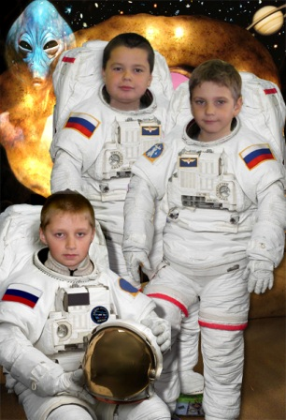
День Солидарности по борьбе с терроризмом.

Цель: формирование общественного сознания и гражданской позиции подрастающего поколения

- Линейка, посвящённая памяти жертв Бесланской трагедии и других террористических актов.
- Акция «Свеча памяти».
- Выпуск стенгазеты «Мы с вами, дети Беслана!»
- «Нравственный марафон памяти» для учащихся 7-8 кл.

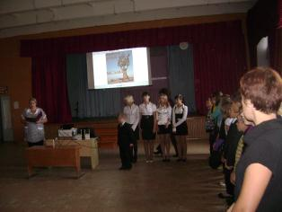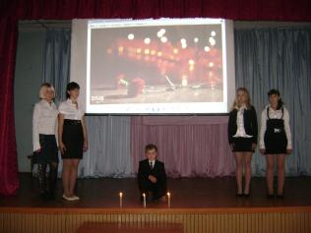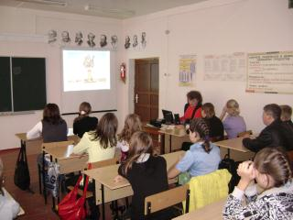

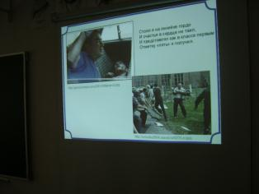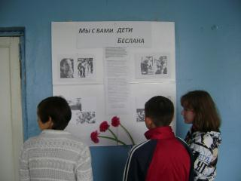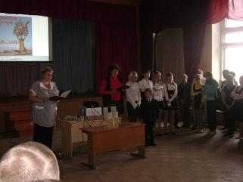

Цель: совершенствование духовно - патриотического развития учащихся, сохранение и развитие чувства гордости за свою страну, воспитывать уважительное отношение к старшему поколению, памятникам войны, способствовать развитию мышления и познавательной активности.
КТД «Эстафета памяти. 70 лет Победы в Великой Отечественной войне 1941-1945гг.»
- Оформление стенгазеты: «Битве под Москвой посвящается».
- Устный журнал «Оборона Севастополя. 70 лет спустя».
- Встречи с ветеранами.
- Вахта памяти «Имя твоё неизвестно….».
- Участие в поселковом концерте «Поклонимся великим тем годам» на площади Победы.
- Операция «Открытка ветерану».
- Вахта памяти «22 июня».
- Легкоатлетическая эстафета «Памяти павших».

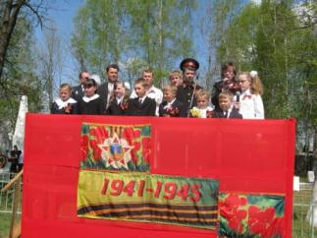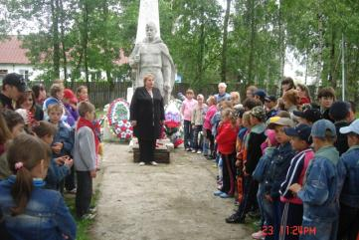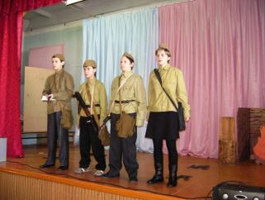

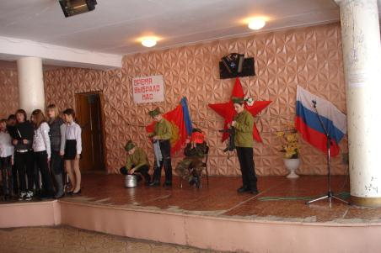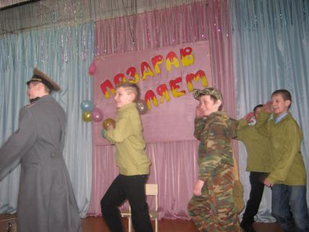

КТД «Учитель, славлю имя твоё»

Цель: Воспитание гражданских чувств по отношению к профессии и личности учителя.
- Поздравление ветеранов педагогического труда.
- Концерт «С праздником, дорогие учителя!»
- Конкурс стенгазет.
- Проект «Интерактивная газета»

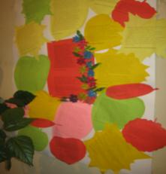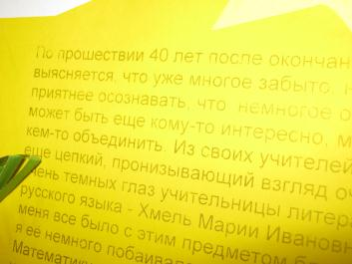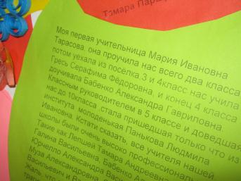

КТД «Великий сын России», посвящённое 300-летию М.В. Ломоносова.
Цель: формировать чувство патриотизма, воспитывать уважение, любовь к истории страны; способствовать возникновению интереса к сильной, незаурядной личности, сыгравшей великую роль в судьбе нашей страны; обратить внимание на личность М.В. Ломоносова в качестве примера для подражания.

- Участие в акции «Ломоносовские аллеи».

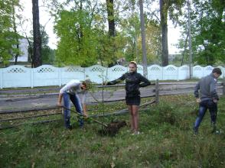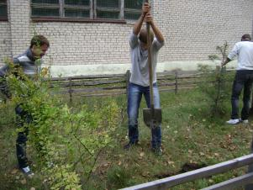

• Участие в сетевом проекте «Великий сын России». Команда «Путники», учащиеся 9-х классов, призёры проекта.
http://www.wiki.vladimir.i-edu.ru/index.php?title=%D0%92%D0%B5%D0%BB%D0%B8%D0%BA%D0%B8%D0%B9_%D1%81%D1%8B%D0%BD_%D0%A0%D0%BE%D1%81%D1%81%D0%B8%D0%B8/%D0%9F%D1%83%D1%82%D0%BD%D0%B8%D0%BA%D0%B8

• Ломоносовский вечер. Открытие муниципального тура предметных олимпиад.

КТД «Защитникам Отечества посвящается».

Цель: создать условия для формирования готовности учащихся к служению Отечеству, учитывая опыт и достижения прошлого и современные проблемы;
воспитывать патриотизм и чувство товарищества;
способствовать поднятию престижа армии.

№  п/п | Мероприятия | Сроки проведения | Ответственные | С кем проводятся
1 | Классные часы, посвященные героям-антифашистам. | 12 – 15.02 | Кл. руководители | 1-11 кл.
2 | Смотр строя и песни. | 21.02 | Преп. ОБЖ | 4-6 класс
3 | Викторина для младших школьников. | 15.02-22.02 | Педагог-организатор | 1-4 класс
4 | Конкурс «Курс молодого бойца» | 21.02 | Преп. физкультуры и ОБЖ | 9-11 классы
5 | Выпуск газеты. Дню Защитника Отечества посвящается. | 13.02 | Педагог-организатор
6 | Конкурсная программа «Добры молодцы». | 21.02 | Педагог-организатор | 7 -8 классов
7 | Проведение выставок книг и репродукций художников о В.О.В. | февраль | Библиотекарь | Для 1-11 классы
8 | Принятие участия в конкурсе патриотической песни. | 22.02.2012 | Учитель музыки  Педагог-организатор
9 | Концертная программа Защитникам Отечества посвящается (от класса номер худ. самодеятельности, приоритет инсценировать песню). | 21.02 | Педагог-организатор, классные руководители. | 1-11  Классы.
10 | Декада Воинской славы. Экскурсии в школьный музей. | 10-23 февраля | Совет музея

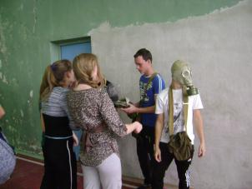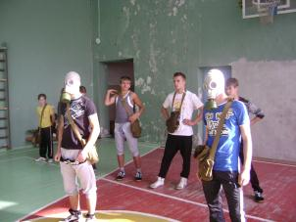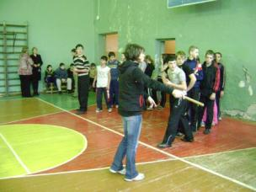

«Курс молодого бойца»

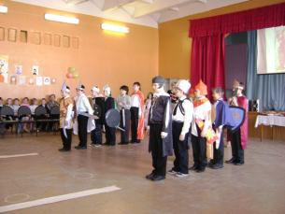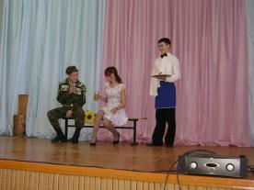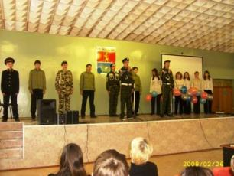

«Рыцарский турнир» Конкурс инсценированной песни 8а Выступление на конкурсе
патриотической песни

Неделя краеведения

Цель: воспитание патриотизма, гражданственности, любви и уважения к своей малой Родине
№ | Мероприятия | Классы.
1 | Музыкальная гостиная. Вечер Танеева С.И. 155 лет со дня рождения. | 3-6 классы
2 | Выставка. Творчество С.К. Никитина. 85 лет со дня рождения. | 1-11 классы
3 | Презентация исследовательской работы «Свято Троицкий храм села Эрлекс». Отчёт Совета музея на школьной конференции. | 5-11 классы
4 | Краеведческая конференция. | 7-11классы

Выборы членов совета «Импульс».
Цель: воспитание гражданственности, формирование ответственности и осознанного выбора.

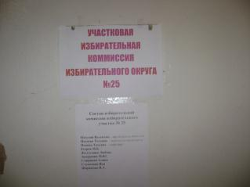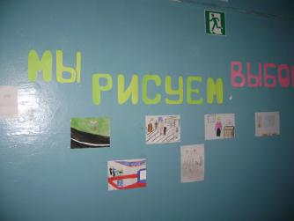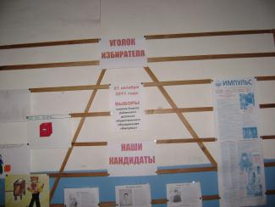

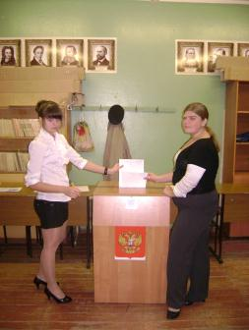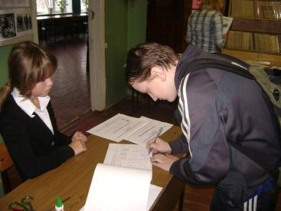

На избирательном участке.

Модуль №3 Конкурсы различных уровней.

Привлечение к участию в различных конкурсах, связанных с патриотической тематикой, помогает учащимся увидеть необходимость данной деятельности на самых различных уровнях, а также убедиться, что этим занимаются их сверстники с таким же интересом. Из года в год количество учащихся, вовлечённых в данную деятельность, растёт. Особенно интересны учащимся сетевые проекты. Возможно, изначально этот интерес мотивирован деятельностью в сети Интернет, но в процессе выполнения творческих заданий учащиеся открывают для себя удивительные страницы истории как большой, так и малой Родины. А возникновение познавательного интереса способствует воспитанию чувства патриотизма и любви к Родине.

- Конкурс исследовательских краеведческих работ (диплом 1 степени, подготовили Махов Виктор и Маштакова Ксения, учащиеся 11 класса, район - победители, область - лауреаты)
- Конкурс песни «Край родной навек любимый» .
Номинации:
- Вокал - Грачёва Н – победитель;
- Хор - победитель;
- Трио (Грачёва Н., Попова Т., Фёдорова Э.) - победитель;
- Дуэт (Грачёва Н., Фёдорова Э.)– 3 место.
- Областной конкурс стихотворений «Андрей Боголюбский. Диалог через века».(Орлова Нелли - лауреат)
- Конкурс исследовательских работ «Простые люди – сложные судьбы. А.Г. Шишков».
( исследователи: Пустобаева Татьяна 7 класс, Потехина Дарья 7 класс, Малышев Вадим 7 класс).
- Конкурс исследовательских работ «Отечество. Свято Троицкий храм села Эрлекс».
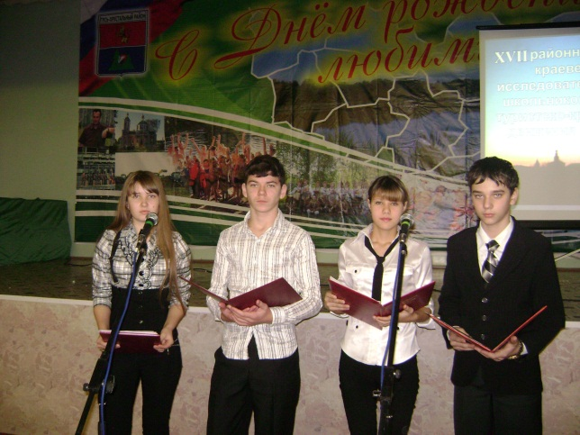
- Районный конкурс сочинений на военно-патриотическую тематику. (Никандрова Дарья - 1 место)
- Районный конкурс знатоков Отечественной истории.
- Конкурс патриотической песни, посвящённой Дню защитника Отечества» - 1 место
- Военно-спортивная игра «Зарница» - 3 место
- Областной конкурс сочинений, посвящённый 900 -летию Андрея Боголюбского - участие
- Молодые лидеры Владимирского Края. Муниципальный уровень - Разко Александр - 1 место. Областной уровень – участник.
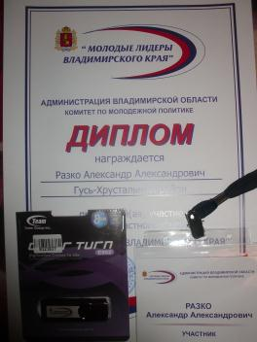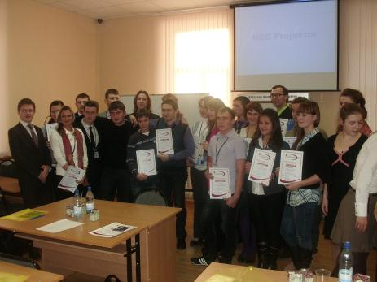

- Сетевой конкурс «Милая моя Родина», команда «Ребята – Уршелята» - 1 место
http://www.wiki.vladimir.i-edu.ru/index.php?title=%D0%9A%D0%BE%D0%BD%D0%BA%D1%83%D1%80%D1%81_%D0%9C%D0%B8%D0%BB%D0%B0%D1%8F_%D0%BC%D0%BE%D1%8F_%D0%A0%D0%BE%D0%B4%D0%B8%D0%BD%D0%B0.../_%D0%9A%D0%BE%D0%BD%D0%BA%D1%83%D1%80%D1%81%D0%BD%D1%8B%D0%B9_%D0%BC%D0%B0%D1%82%D0%B5%D1%80%D0%B8%D0%B0%D0%BB_%D0%BA%D0%BE%D0%BC%D0%B0%D0%BD%D0%B4%D1%8B_%D0%A0%D0%B5%D0%B1%D1%8F%D1%82%D0%B0-%D0%A3%D1%80%D1%88%D0%B5%D0%BB%D1%8F%D1%82%D0%B0

- Сетевая викторина «Россия – родина моя»
Фёдорова Эвелина
Жулым Григорий
Каряева Полина
Синёв Андрей
http://www.wiki.vladimir.i-edu.ru/index.php?title=%D0%A2%D0%B0%D0%B1%D0%BB%D0%B8%D1%86%D0%B0_%D1%80%D0%B5%D0%B3%D0%B8%D1%81%D1%82%D1%80%D0%B0%D1%86%D0%B8%D0%B8_%D1%83%D1%87%D0%B0%D1%81%D1%82%D0%BD%D0%B8%D0%BA%D0%BE%D0%B2/%D0%A1%D0%B5%D1%82%D0%B5%D0%B2%D0%B0%D1%8F_%D0%B2%D0%B8%D0%BA%D1%82%D0%BE%D1%80%D0%B8%D0%BD%D0%B0_%D0%A0%D0%BE%D1%81%D1%81%D0%B8%D1%8F_-_%D0%A0%D0%BE%D0%B4%D0%B8%D0%BD%D0%B0_%D0%BC%D0%BE%D1%8F

- Участие в сетевом проекте «Великий сын России». Команда «Путники», учащиеся 9-х классов, призёры проекта.
http://www.wiki.vladimir.i-edu.ru/index.php?title=%D0%92%D0%B5%D0%BB%D0%B8%D0%BA%D0%B8%D0%B9_%D1%81%D1%8B%D0%BD_%D0%A0%D0%BE%D1%81%D1%81%D0%B8%D0%B8/%D0%9F%D1%83%D1%82%D0%BD%D0%B8%D0%BA%D0%B8

- Участие в сетевой космической викторине ( Разко Александр,11 класс
http://www.wiki.vladimir.i-edu.ru/index.php?title=%D0%98%D1%82%D0%BE%D0%B3%D0%B8_%D0%BA%D0%BE%D1%81%D0%BC%D0%B8%D1%87%D0%B5%D1%81%D0%BA%D0%BE%D0%B9_%D0%B2%D0%B8%D0%BA%D1%82%D0%BE%D1%80%D0%B8%D0%BD%D1%8B

Модуль №4 Программа «Живая старина».
В этом году начала свою работу программа «Живая старина». В основе программы культорологический аспект воспитания, опирающийся на формирование познавательного интереса к традициям и обычаям русского народа. Первый этап реализации программы связан с апробацией отдельных элементов программы и доработкой их для последующей реализации. В этом учебном году в воспитательной работе школы появился цикл декад национальной культуры, связанный с православными праздниками, а также ряд мероприятий проводится в стиле русских народных посиделок. В планы данных мероприятий включено участие в сетевых проектах подобной тематики.
- День матери. Посиделки в русской избе.
- Занятие – игра «Русские народные забавы».
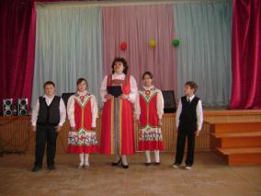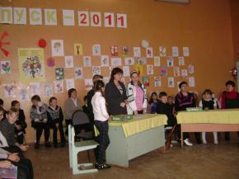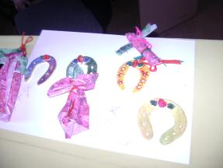
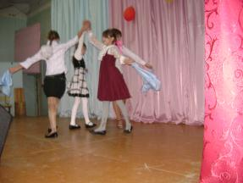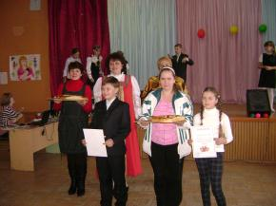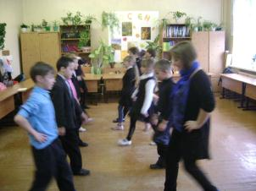

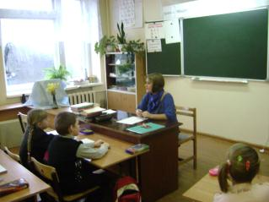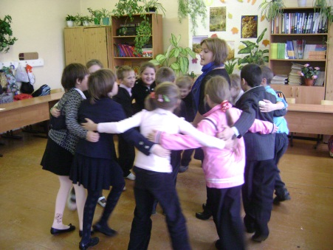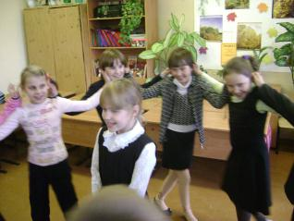

- Рождество.

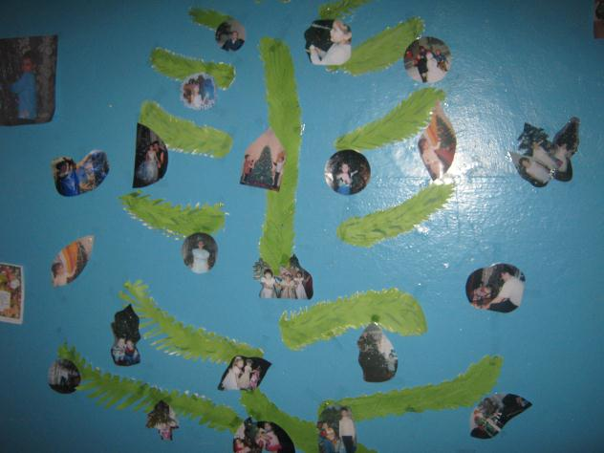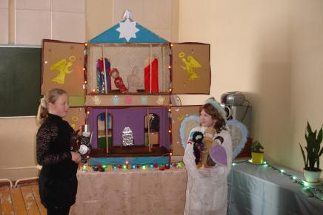
Рождественская елка
с «фотоигрушками». Вертеп. Рождество Иисуса.

• Масленица.Пасха.
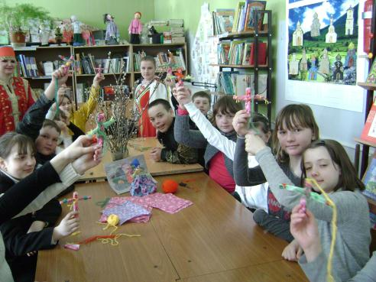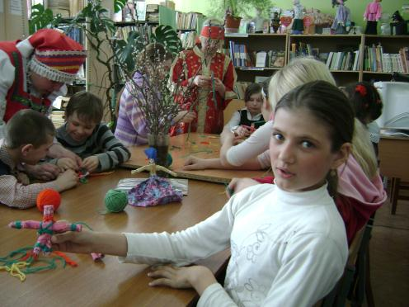
Вербное воскресенье. Кукла – закрутка.

Сетевые проекты.
Приглашаем Вас посетить страницы участников и посмотреть удивительные творческие и исследовательские работы о Родине, о её культурных традициях и обычаях.
Приходи к нам Рождество
Участник – ученица 4 «Б» класса Панкратова Елена
http://www.wiki.vladimir.i-edu.ru/index.php?title=%D0%9F%D1%80%D0%B8%D1%85%D0%BE%D0%B4%D0%B8_%D0%BA_%D0%BD%D0%B0%D0%BC%2C_%D0%A0%D0%BE%D0%B6%D0%B4%D0%B5%D1%81%D1%82%D0%B2%D0%BE!/%D0%9A%D0%BE%D0%BD%D0%BA%D1%83%D1%80%D1%81%D0%BD%D1%8B%D0%B9_%D0%BC%D0%B0%D1%82%D0%B5%D1%80%D0%B8%D0%B0%D0%BB_%D0%9B%D0%B5%D0%BD%D1%8B_%D0%9F%D0%B0%D0%BD%D0%BA%D1%80%D0%B0%D1%82%D0%BE%D0%B2%D0%BE%D0%B9
Приметы весны
«Калейдоскоп» - команда 3 «А» класса.
http://www.wiki.vladimir.i-edu.ru/index.php?title=%D0%9F%D1%80%D0%B8%D0%BC%D0%B5%D1%82%D1%8B_%D0%B2%D0%B5%D1%81%D0%BD%D1%8B/%D0%9A%D0%BE%D0%BD%D0%BA%D1%83%D1%80%D1%81%D0%BD%D1%8B%D0%B9_%D0%BC%D0%B0%D1%82%D0%B5%D1%80%D0%B8%D0%B0%D0%BB_%D0%BA%D0%BE%D0%BC%D0%B0%D0%BD%D0%B4%D1%8B_%D0%9A%D0%B0%D0%BB%D0%B5%D0%B9%D0%B4%D0%BE%D1%81%D0%BA%D0%BE%D0%BF
«Подружки» - команда 4 «Б» класса
http://www.wiki.vladimir.i-edu.ru/index.php?title=%D0%9F%D1%80%D0%B8%D0%BC%D0%B5%D1%82%D1%8B_%D0%B2%D0%B5%D1%81%D0%BD%D1%8B/%D0%9A%D0%BE%D0%BD%D0%BA%D1%83%D1%80%D1%81%D0%BD%D1%8B%D0%B9_%D0%BC%D0%B0%D1%82%D0%B5%D1%80%D0%B8%D0%B0%D0%BB_%D0%9A%D0%BE%D0%BC%D0%B0%D0%BD%D0%B4%D1%8B_%D0%9F%D0%BE%D0%B4%D1%80%D1%83%D0%B6%D0%BA%D0%B8
«Первоцветы» - команда 7 «Б» класса.
http://www.wiki.vladimir.i-edu.ru/index.php?title=%D0%9F%D1%80%D0%B8%D0%BC%D0%B5%D1%82%D1%8B_%D0%B2%D0%B5%D1%81%D0%BD%D1%8B/%D0%9A%D0%BE%D0%BD%D0%BA%D1%83%D1%80%D1%81%D0%BD%D1%8B%D0%B9_%D0%BC%D0%B0%D1%82%D0%B5%D1%80%D0%B8%D0%B0%D0%BB_%D0%BA%D0%BE%D0%BC%D0%B0%D0%BD%D0%B4%D1%8B_%D0%9F%D0%B5%D1%80%D0%B2%D0%BE%D1%86%D0%B2%D0%B5%D1%82%D1%8B
«Капельки» - команда родители + ученики.
http://www.wiki.vladimir.i-edu.ru/index.php?title=%D0%9F%D1%80%D0%B8%D0%BC%D0%B5%D1%82%D1%8B_%D0%B2%D0%B5%D1%81%D0%BD%D1%8B/%D0%9A%D0%BE%D0%BD%D0%BA%D1%83%D1%80%D1%81%D0%BD%D1%8B%D0%B9_%D0%BC%D0%B0%D1%82%D0%B5%D1%80%D0%B8%D0%B0%D0%BB_%D0%BA%D0%BE%D0%BC%D0%B0%D0%BD%D0%B4%D1%8B_%D0%9A%D0%B0%D0%BF%D0%B5%D0%BB%D1%8C%D0%BA%D0%B8
Кузнецова Анастасия – ученица 4 «А» класса.
http://www.wiki.vladimir.i-edu.ru/index.php?title=%D0%9F%D1%80%D0%B8%D0%BC%D0%B5%D1%82%D1%8B_%D0%B2%D0%B5%D1%81%D0%BD%D1%8B/%D0%9A%D0%BE%D0%BD%D0%BA%D1%83%D1%80%D1%81%D0%BD%D1%8B%D0%B9_%D0%BC%D0%B0%D1%82%D0%B5%D1%80%D0%B8%D0%B0%D0%BB_%D0%9A%D1%83%D0%B7%D0%BD%D0%B5%D1%86%D0%BE%D0%B2%D0%BE%D0%B9_%D0%90%D0%BD%D0%B0%D1%81%D1%82%D0%B0%D1%81%D0%B8%D0%B8
Сударыня – масленица
Команда «3D» - ученицы 9 «Б» класса.
http://www.wiki.vladimir.i-edu.ru/index.php?title=%D0%9F%D1%80%D0%BE%D0%B5%D0%BA%D1%82_%D0%A1%D1%83%D0%B4%D0%B0%D1%80%D1%8B%D0%BD%D1%8F%D0%9C%D0%B0%D1%81%D0%BB%D0%B5%D0%BD%D0%B8%D1%86%D0%B0/%D0%A1%D1%82%D1%80%D0%B0%D0%BD%D0%B8%D1%86%D0%B0_%D0%BA%D0%BE%D0%BC%D0%B0%D0%BD%D0%B4%D1%8B_3D

Модуль №5 Музей «Наследие».
Музейные уроки. Старорусская школа.
Музейные уроки «Граждане, которыми гордится наш посёлок».

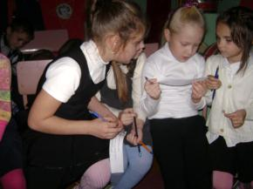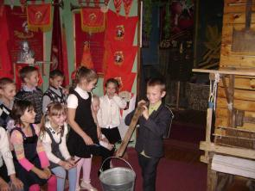
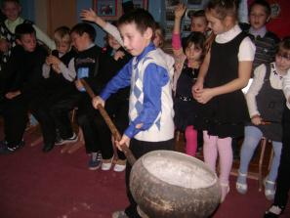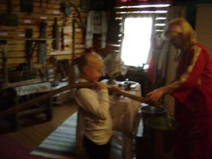

Диагностика эффективности работы.

Модель выпускника школы ориентирована на формирование у него жизненных позиций адекватных потребностям государства, гражданского общества и личности, т.е. таких, как любовь к малой родине, гражданская и профессиональная активность, стремление к самоопределению и самореализации в жизни.
Самоопределение учащихся в учебе, в профессии, в жизни требует от подростка большого труда души и мысли, т.к. путь осознания смысла и целей жизни для каждого индивидуален. Наиболее эффективными воспитательными средствами развития самосознания учащихся следует признать такие педагогические методы, как актуализация и проблематизация ситуаций, рефлексия деятельности. С целью диагностики эффективности работы и проверки сформированности личностных качеств гражданина-патриота в 3-7классах было проведено тестирование (тест незаконченных предложений), в 8-11 классах – анкетирование (анкета «Патриот»).

Тест незаконченных предложений.

Патриотизм - …
Смысл жизни - …
Гражданский долг - …
Активная жизненная позиция человека - …

Результаты тестирования показали, что учащиеся среднего и старшего звена в определении вышеуказанных понятий, показали более высокие результаты по сравнению с предыдущим периодом. Уровень понимания у учащихся младшего звена остался на прежнем уровне, что является также положительной динамикой.
Вывод: Включение в воспитательный процесс программы «Живая старина» и увеличение воспитательных мероприятий гражданско-патриотической направленности даёт положительную динамику, следовательно, необходимо утвердить положения данной программы и приступить к этапу полной реализации.

Анкета «Патриот»
Анкета состоит из восьми основных блоков с суждениями, вопросами и незаконченными предложениями. На каждое из суждений или вопрос предложено несколько альтернативных вариантов ответов. Данная анкета может быть рекомендована к использованию в работе со старшеклассниками для определения уровня сформированности личностных качеств гражданина-патриота. На основании полученных результатов могут быть внесены коррективы в систему воспитательной работы с подрастающим поколением. Данную анкету может проводить педагог, воспитатель. Обработка и интерпретация проводится только социально-психологической службой школы (педагог-психолог, социальный работник). Обработка и интерпретация результатов проводится по методу контент-анализа (по частоте встречаемости ответов). Количественный показатель позволяет вычислить процентное соотношение. Рекомендуемое время на проведение 20 минут.
Цели анкетирования:
– определить содержательную сторону направленности личности, основу отношения старшеклассника к окружающему социуму;
– определить актуальность вопросов патриотизма в системе ценностных ориентаций старшеклассников;
– определить градацию личностных качеств, входящих в понятие «патриот».
В школе проанкетированы учащиеся 8 – 11 классов. После обработки ключевых вопросов анкеты получены следующие результаты:

Жизненные ценности

Результаты анкетирования показывают, что сформированность понятия «патриотизм» выявлена в среднем у 54% учащихся школы, среди приоритетных жизненных ценностей дети выделяют здоровье, саморазвитие, продуктивную деятельность. Но в то же время, следует отметить недопонимание таких понятий как активная жизненная позиция, недооценка понятия общественное признание.
Вследствие этого в последующий период работы следует уделить особое внимание мероприятиям формирующим вышеуказанные понятия.

И ещё немного
о
нашей работе
…

